# JAWABAN PRAKTIKUM 6 PEMROGRAMAN WEB FRAMEWORK

**“ Konsep MVC dan CodeIgniter ”**



oleh :

Vian Azis Tio Riwanto E31191848

Gol. C

**GOLONGAN C**

**PROGRAM STUDI MANAJEMEN INFORMATIKA**

**JURUSAN TEKNOLOGI INFORMASI POLITEKNIK NEGERI JEMBER**

**2021**

**Soal :**

1. Buatlah penjelasan bagaimana sebuah proses login pada sebuah web bekerja menggunakan konsep MVC (disertai gambar alur untuk penjelasan)!

# Jawaban :

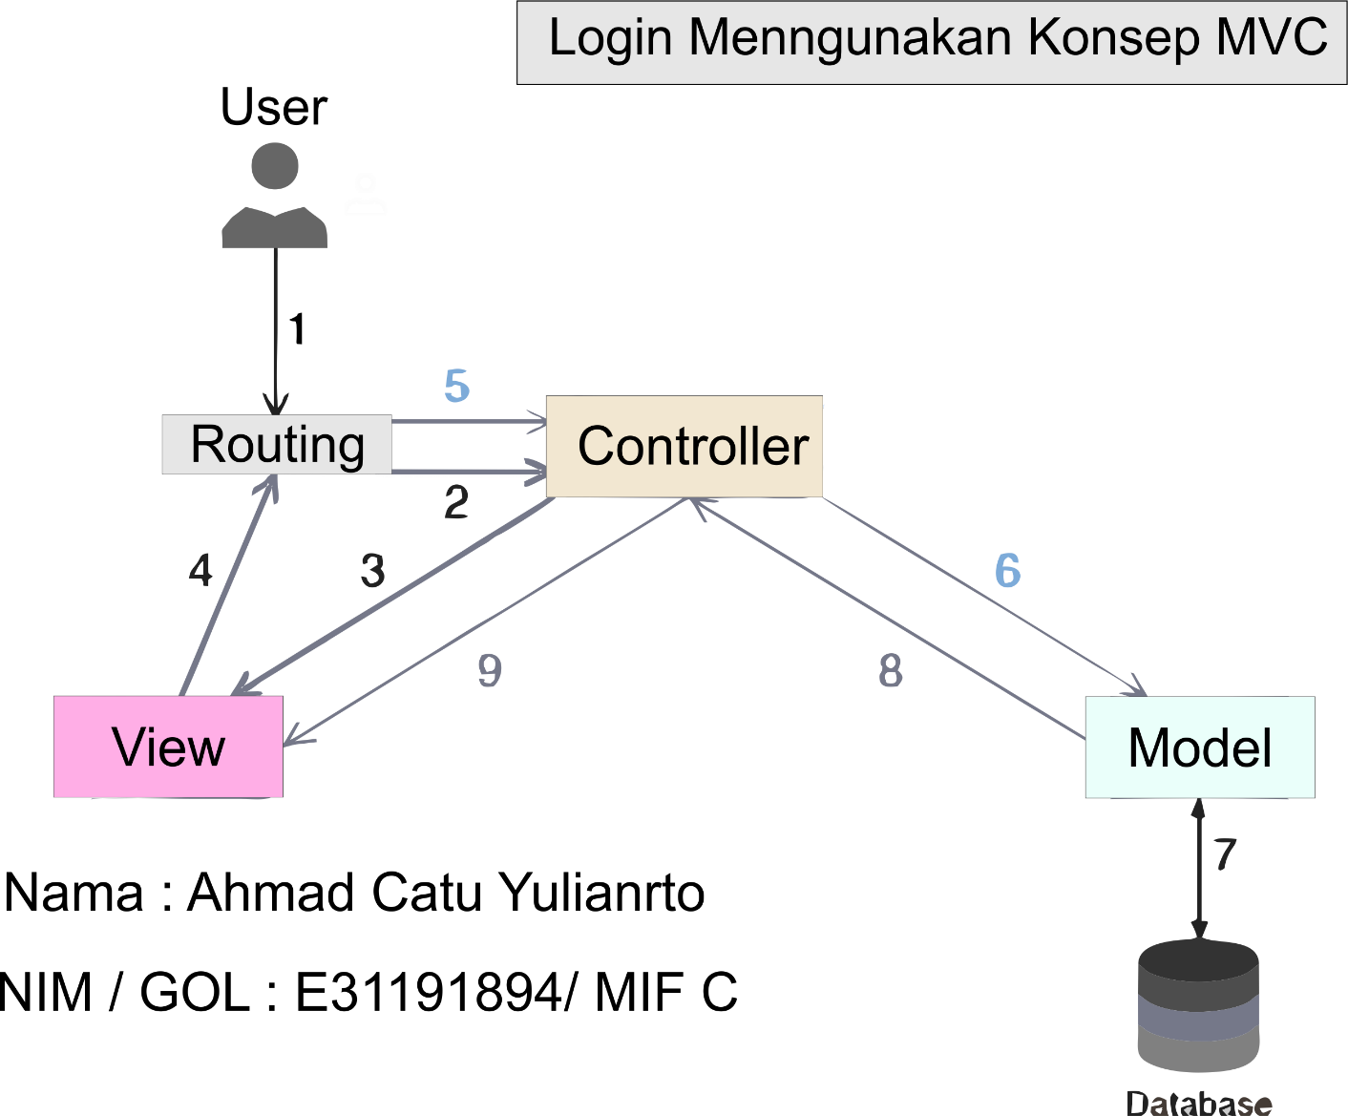

**Gambar 1 “Alur Penjelasan“**

## Penjelasan :

1. **User** melakukan request ke halaman login dan request akan dilakukan pada proses

## Routing.

1. Selanjutnya check routing, jika request valid, maka request akan diteruskan ke

## Controller.

1. Pada **Controller** akan memerintahkan untuk menampilkan **View** form login.

Thank you for using [www.freepdfconvert.com](http://www.freepdfconvert.com/) service!

Only two pages are converted. Please Sign Up to convert all pages. <https://www.freepdfconvert.com/membership>